10.04.2020 Техническая механика
Лекция. Тема: Эпюры внутренних усилий для рам с разным типом закрепления.
Цель работы:
1. Приобрести навыки построения эпюр внутренних усилий.
2. Изучить метод сил применительно к расчету статически неопределимых рам. Приобрести практические навыки расчета статически неопределимых рам методом сил.

Методические указания :
- Изучить пример решения задачи.
- Составить краткий конспект.
- Решить задачу по своему варианту (номер варианта - номер по списку в журнале)

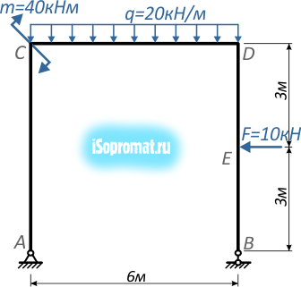Рама состоит из трех частей (левая и правая вертикальные стойки соединенные горизонтальным ригелем), но при этом имеет четыре силовых участка – AC, CD, BE и DE, на каждом из которых нам потребуется определить величину и направление внутренних усилий.
Для заданной расчетной схемы рамы ранее мы уже определили опорные реакции.
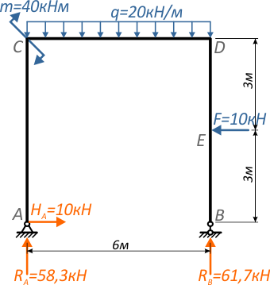
Рис. 2

Расчет значений
Обозначим силовые участки римскими цифрами.
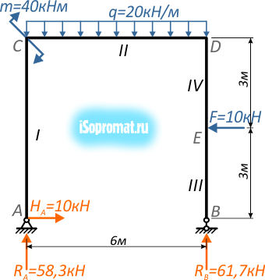
Рис. 3
Для расчета значений, необходимых для построения эпюр, будем пользоваться методом сечений и соответствующими правилами знаков.
Начинаем с первого силового участка AC.
Мысленно рассекаем его в любом месте между крайними точками участка.
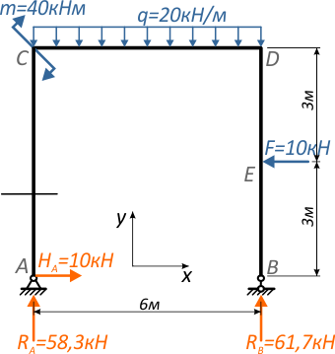
Рис. 4
Это сечение делит раму на две части:
- нижнюю часть стойки до точки A
- всю остальную часть, включая верхнюю от сечения часть левой стойки, ригель CD и правую стойку BD.
Наш видеоурок построения эпюр внутренних силовых факторов для балки:
Можно рассмотреть любую из них, но для упрощения расчетов рекомендуется выбирать менее нагруженную часть конструкции.
Очевидно, что в данном случае проще рассматривать нижнюю часть стойки.
Расстояние от границы участка до сечения обозначим переменной y1, возможные значения которой находятся в пределах от нуля до длины участка.
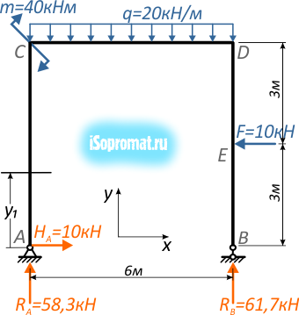
Рис. 5
Действие отброшенной части рамы заменим внутренними усилиями NI, QI и MI.
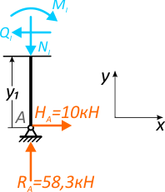
Рис. 6
Рассчитаем их:
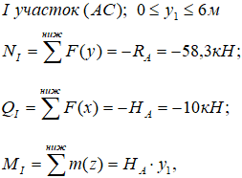В выражении для MI переменная y1 в первой степени, а значит, эпюра на этом участке будет изображаться прямой. Для ее построения необходимы значения в двух точках.
Рассчитаем их на границах участка, в точках A и C:
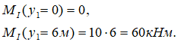В записанных выражениях:
NI – по правилу знаков для внутренних продольных сил – отрицательна, т.к. на участке имеет место сжатие;
QI – отрицательна, т.к. стремится повернуть рассматриваемую часть рамы против хода часовой стрелки;
Для изгибающих моментов M будем отмечать то, какие слои они стремятся сжать. В данном случае момент MI сжимает правую сторону стойки.
Расчет значений внутренних силовых факторов для остальных участков рамы выполняется аналогично.
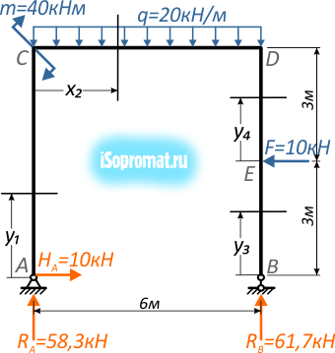
Рис. 7
На втором участке, проведя сечение (рис. 7), выберем для рассмотрения левую часть рамы (левая часть ригеля со стойкой AC).
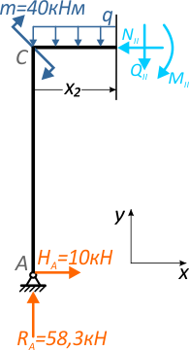
Рис. 8
Продольную силу NII здесь вызывает горизонтальная реакция HA, которая сжимает ригель.
Поперечную силу QII в сечении дают реакция RA и распределенная нагрузка q.
Изгибающий момент MII создается всеми нагрузками расположенными слева от рассматриваемого сечения.
Опорные реакции RA и HA создают момент силы. Для момента создаваемого силой HA плечо одинаково для любого положения сечения, и равно длине стойки AC, для момента реакции RA плечо переменное (y2).
О том, как рассчитать момент, создаваемый распределенной нагрузкой q можно прочитать здесь.
Записываем выражения:
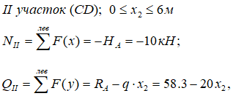это уравнение прямой, поэтому рассчитаем значения на границах участка:
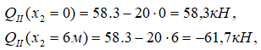Сразу следует обратить внимание, что значения на границах участка имеют противоположные знаки, т.е. эпюра Q на данном участке пересекает базовую (нулевую) линию, следовательно, на эпюре моментов MII в этом сечении будет экстремум (эпюры Q и M дифференциально зависимы).
Запишем выражение для изгибающих моментов:
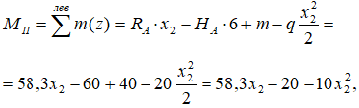получили уравнение параболы, для построения которой требуется минимум три точки.
Двумя из них будут граничные значения момента:
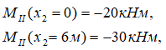Третьей станет значение экстремума эпюры M на участке.
Короткое видео про расчёт экстремума эпюры изгибающих моментов:
Рассчитаем его:
Выражение для QII приравниваем к нулю
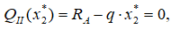откуда находим координату сечения рамы, где Q пересекает базовую линию.
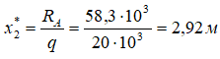подставляем ее в выражение для MII и находим значение экстремума.
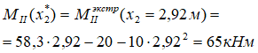
Для третьего участка рамы выбираем нижнюю часть (рис. 7):
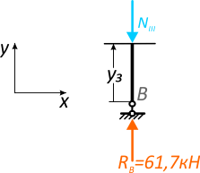
Рис. 9
Записываем выражения:
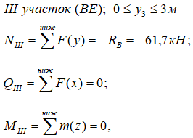Здесь имеется только продольная сжимающая сила.
На четвертом участке (рис. 7) тоже рассмотрим нижнюю часть стойки
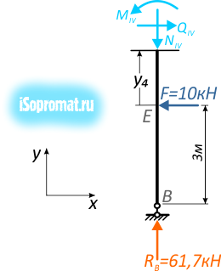
Рис. 10
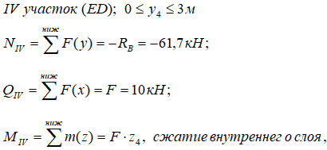Граничные значения изгибающего момента
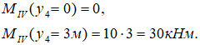
Расчет значений окончен, переходим к графическим построениям.

Построение эпюр
Для горизонтальных и вертикальных участков рамы положительные значения эпюр продольных N и поперечных сил Q будем откладывать соответственно вверх и вправо.
Эпюра внутренних продольных сил N:
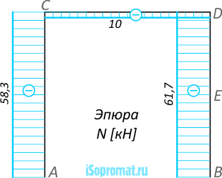Эпюра внутренних продольных сил N рамы
Рис. 11
Эпюра внутренних поперечных сил Q:
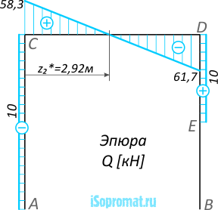Эпюра внутренних поперечных сил Q рамы
Рис. 12
Эпюра изгибающих моментов M строится на сжатых волокнах рамы:
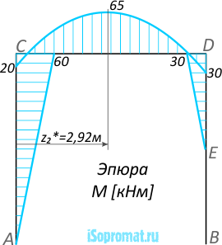Эпюра внутренних изгибающих моментов M рамы
Рис. 13
Здесь следует обратить внимание на линию эпюры второго участка.
При расчете значений, граничные моменты получились отрицательными (-20 и -30кНм), т.е. они должны располагаться по одну сторону от базовой линии.
Экстремум момента положителен, следовательно, его следует откладывать по другую сторону базовой линии.
Эпюры внутренних силовых факторов для рамы построены.
Теперь необходимо выполнить их проверку.

Задание :
Таблица 1
Первая цифра шифра | a  м | Вторая цифра шифра (тип схемы) | q  кН/м | P  кН | m  кН∙м
1 | 2 | 1 (неч.) | 4 | 8 | 4
2 | 3 | 2 (чет.) | 6 | 10 | 2
3 | 4 | 3 (неч.) | 5 | 12 | 6
4 | 4 | 4 (чет.) | 8 | 14 | 8
5 | 2 | 5 (неч.) | 2 | 16 | 6
6 | 3 | 6 (чет.) | 4 | 8 | 4
7 | 2 | 7 (неч.) | 6 | 10 | 8
8 | 3 | 8 (чет.) | 8 | 12 | 2
9 | 4 | 9 (неч.) | 4 | 14 | 4
0 | 4 | 0 (чет.) | 6 | 16 | 6

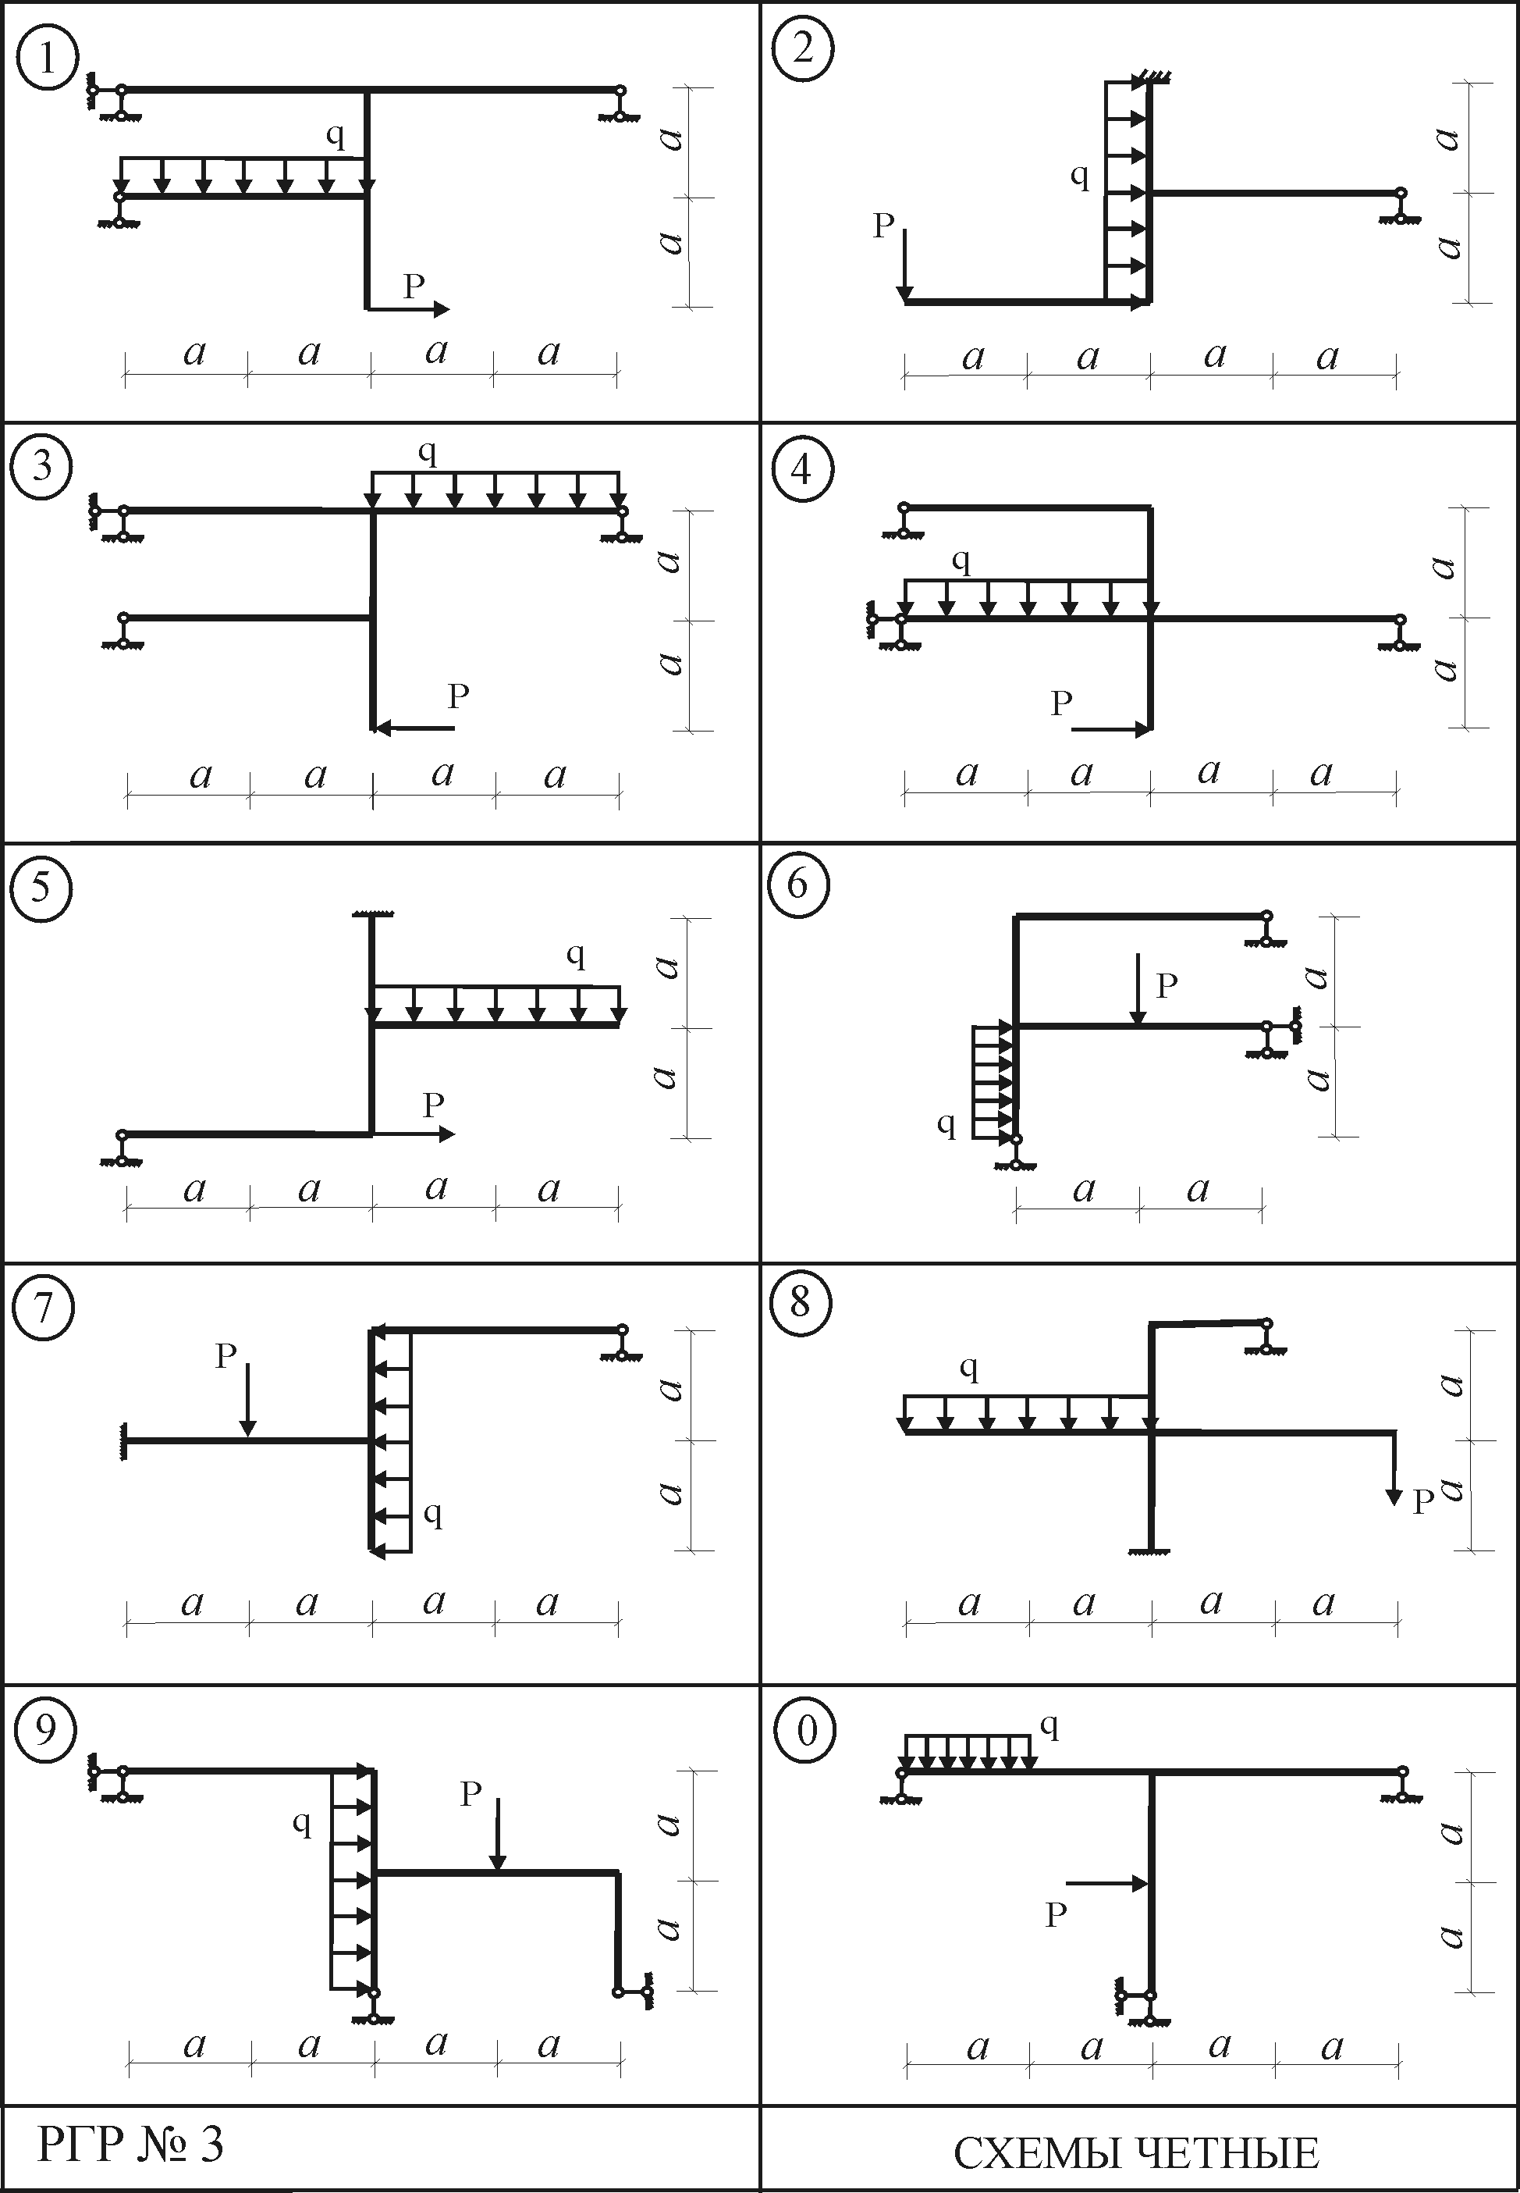
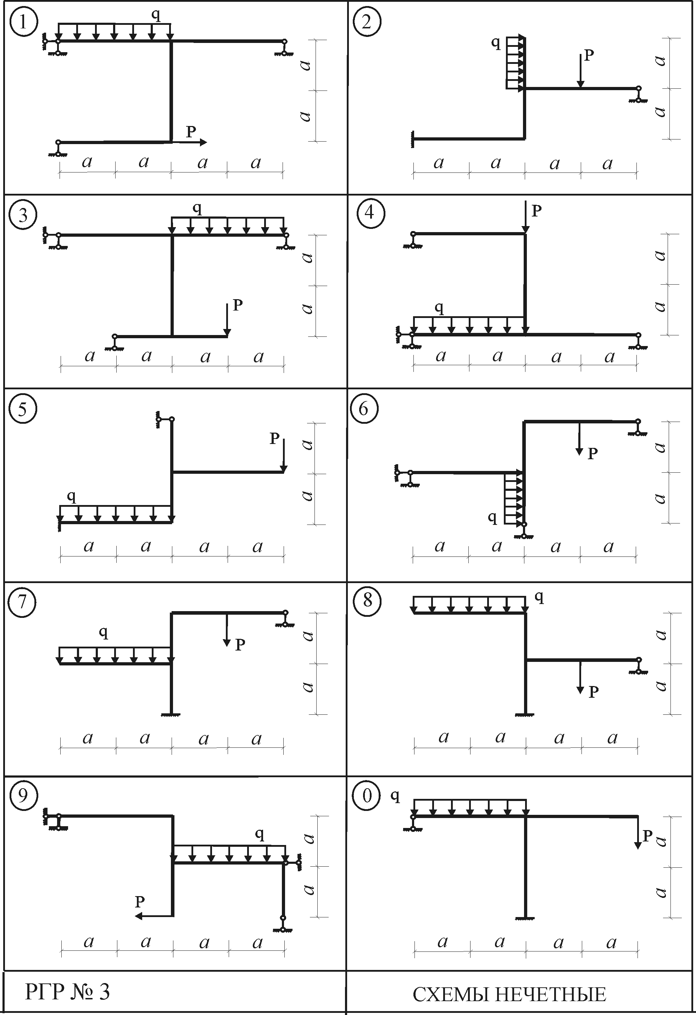

Обратная связь : +79084784890 (viber , WhatsApp, telegram), страница в ВК: https://vk.com/id58154901 , email : livanova-o@list.ru

